**ТАЙНА ГАЗИРОВАННЫХ НАПИТКОВ**

Ученица 2 класса

МОАУ «Гимназия №4» г.Оренбурга

Чернова Мария Андреевна

Школьный учитель:

Учитель начальных классов высшей

квалификационной категории

МОАУ «Гимназия №4» г.Оренбурга

Чурносова Галина Валентиновна

Оренбург

2025 г.

|  |
| --- |
|  |

**Содержание**

**Введение** 2

**Глава I. Теоретический обзор материала по теме исследования** 4

**1.1 История возникновения газированных напитков.** 4

**1.2. Химический состав газированных напитков.** 5

**1.3. Влияние компонентов газированных напитков на здоровье.** 7

**Глава II. Практическая часть работы.** 9

**2.1. Эксперимент: определение наличия красителей в газированных напитках.** 9

**2.2 Эксперимент: влияние красителей, входящих в состав газированных напитков на яичную скорлупу.** 11

**2.3. Изучение на углекислый газ.** 14

**2.4. Анкетирование и анализ полученных результатов** 15

**Заключение** 16

**Список литературы:** 17

**Введение**

*«Здоровье – это бесценный  дар природы,*

*оно даётся, увы, не навечно, его надо беречь».*

                                                                          И.П. Павлов.

Современный человек живет совсем не так, как жили наши деды и прадеды. Ритм жизни изменился. Мы все куда-то спешим, в школу, на работу. Все заняты, на приготовление домашней пищи не хватает времени, и поэтому пища, которую мы едим, тоже изменилась. Мы чаще стали есть еду быстрого приготовления. Быстро, вкусно, красиво. В последние годы возросла популярность и газированных напитков. Реклама продуктов питания и популярных газированных напитков также влияет на наш выбор в их пользу. Если подумать, все газированные напитки делают из воды с добавлением кислоты и сахара. Вещества, которые входят в их состав, заставляют нас пить их все больше и больше. Поэтому после каждого выпитого глотка хочется пить ещё и ещё. Ими невозможно напиться. Жажда приглушается на короткий срок, но возникает снова через некоторое время.

Мои родители и бабушки часто говорят о вреде газированных напитков.

Я очень люблю наблюдать, экспериментировать, исследовать. Особенно меня интересует, что происходит внутри нашего организма. Какие продукты берегут наше здоровье, а какие разрушают? Поэтому, я решила проверить, действительно ли так вредна газированная вода, как об этом говорят. Чтобы это выяснить, я определила цель своего исследования.

**Цель:**

Из разных источников и наблюдений узнать, как газированные напитки влияют на организм человека.

Чтобы достичь этой цели, я поставила перед собой определенные задачи.

**Задачи:**

1. Изучить литературу по данной проблеме;
2. Определить популярность газированной воды среди учащихся;
3. Доказать отрицательное воздействие газированных напитков на организм человека с помощью опытов.

**Предмет исследования**:

Газированные напитки трёх образцов.

**Методы исследования:**

- Анализ, обобщение информации;

- Анкетирование;

- Эксперимент.

**Гипотеза:**

Возможно, газированные напитки оказывают отрицательное воздействие на организм человека.

**Актуальность:**

Ежедневно в мире потребляется свыше 160 млн. литров Кока - Колы и 84 млн. литров других газированных напитков.

В последнее время, в связи с широким использованием консервантов, красителей и искусственных вкусовых добавок многие родители стали задумываться о пользе или вреде того или иного продукта. Детей же, в свою очередь, привлекают яркие вкусы, красочность упаковки и реклама. Поэтому возникает ситуация, когда дети не принимают слов родителей, что данные продукты вредны для их здоровья.

**Глава I. Теоретический обзор материала по теме исследования**

**1.1 История возникновения газированных напитков.**

Своё исследование о вреде газированных напитков я начала с поисков статей об этом в энциклопедиях и интернете.

Природная вода с газом известна с древнейших времён и использовалась в лечебных целях. Но только в 17 веке кто-то предприимчивый догадался разливать воду в бутылки и продавать их. В это же время появились и первые сладкие напитки, ещё не газированные.

В 18 веке учёные поняли, что вызывает появление пузырей. И в 1767 году английский химик Джозеф Пристли придумал, как сотворить из обычной воды газированную. На коллегии физиков в Лондоне он представил первый в мире газировочный аппарат.

Первыми марками газировки, выпущенной в Америке, стали: Кока-Кола, Фанта, Спрайт, Пепси-кола. В России первыми стали: Тархун, Байкал, Лимонад, Ситро, Буратино, Дюшес.

Итак, в чём же «полезность-не полезность» газированных напитков? Что же это за активный ингредиент такой присутствует в составе любимого напитка?

То, что сильно газированные напитки не рекомендуется пить лицам, страдающим заболеваниями желудочно-кишечного тракта – это общеизвестный факт. Не стоит злоупотреблять подобными напитками, и в частности кока-колой, и по той причине, что избыточное поступление в организм фосфорной кислоты, содержащейся в них, может вызвать дефицит кальция. А высокий уровень кислотности газированного напитка (Кока-Колы) делает возможным использование его в качестве чистящего средства для удаления ржавчины и накипи, для зачистки контактов автомобильных аккумуляторов, придания блеска унитазам и т.д.

И, представьте себе, В США существуют даже руководства и «полезные советы» по ведению домашнего хозяйства с применением подобной «бытовой химии». Кока-колой удаляют пятна ржавчины с хромированного бампера автомобиля и коррозию с батарей в том же авто. Запылились стекла? И тут вам поможет наша трудолюбивая помощница! Не можете раскрутить заржавевший болт? Тоже не беда! Кока – кола и здесь вас выручит: всего-то лишь смочите тряпку, обмотайте ею болт на несколько минут. Можно также стирать сильно загрязнённую одежду, добавляя кока-колу вместе со стиральным порошком в стиральную машину. А чтобы прочистить забившуюся раковину или унитаз, нужно всего-то лишь вылить туда банку напитка и не смывать в течение часа. Дистрибьюторы кока-колы уже 20 лет используют ее для очистки моторов своих грузовиков.[3]

Что же это за активный ингредиент такой присутствует в составе любимого напитка? Это уже упомянутая выше фосфорная кислота. И вот из-за этой самой кислоты самый популярный в мире напиток обвиняют в нанесении ущерба здоровью потребителей.

К сожалению, в большинстве газированных напитков – таких, как кока - кола или пепси-кола, разрушительный потенциал кислоты раз в десять выше, чем у фруктового сока, а потому они опасны для зубной эмали. Поэтому кока-кола – враг зубов и желудка!

**1.2. Химический состав газированных напитков.**

**Углекислый газ**. Хорошо растворим в воде. Используется в качестве консерванта. На упаковке продукта он обозначается Е 290. Сам по себе он безвреден. Но его присутствие в воде возбуждает желудочную секрецию, повышает кислотность желудочного сока и провоцирует метеоризм – обильное выделение газов.

**Сахар.** Содержится почти во всех газированных напитках, в очень больших количествах. От 3,5 до 6 кусочков сахара на стакан. Утоляя жажду на несколько минут, такая очень сладкая вода заставляет человека пить гораздо больше, чем нужно. Поэтому такой водой напиться невозможно. И еще, сахар, содержащийся в воде может разрушать зубы.

**Аспартам**. Подсластитель Е-951 – аспартам - генетически модифицированный нейротоксин, применяется как искусственный заменитель сахара. Аспартам примерно в 200 раз слаще сахара, но по сравнению с ним не содержит углеводов и калорий. Некоторые исследователи отмечают химическую нестабильность аспартама. По их словам, после нескольких недель в жарком климате или при нагреве до 300С основное количество аспартама в газированной воде распадается на формальдегид, метанол, фенилаланин и другие вещества. Ученые заявили, что аспартам может вызывать рак почек и периферических нервов. Безусловным признаком наличия аспартама является предупреждение: «Содержит фенилаланин» или если на упаковке упоминается фенилкетонурия – врожденное нарушение обмена фенилаланина в организме, приводящее к умственной отсталости.

**Бензоат натрия**. Консервант Е-211 бензоат натрия, бензойную кислоту Е-210 и бензоат калия Е-212 вводят в напитки в качестве бактерицидного и противогрибкового средств, что позволяет увеличить срок хранения пищевых продуктов в несколько раз. Продукты, содержащие бензоаты натрия и кальция, не рекомендуется употреблять астматикам и людям, чувствительным к аспирину. В сочетании с витамином С он выделяет бензол, который является канцерогеном

**Лимонная кислота Е-330** – добавляется чаще всего в газированные напитки, приводит к раздражению слизистой оболочки желудка, это может привести к развитию гастрита.

**Ортофосфорная кислота Е-338** - способствует вымыванию кальция из костей, недостаток кальция может стать причиной развития остеопороза. Если напиток прошел все уровни сертификации, то, скорее всего уровень содержания кислоты не превышает допустимого и не представляет опасности.

**Кофеин**. Он относиться к мягким стимуляторам нервной системы. Дети, потребляющие много кофеина, более беспокойны, плохо засыпают, часто страдают от головных болей. У них может нарушаться способность концентрировать внимание. Кофеин вызывает зависимость.

Красители используют с тем, чтобы вид напитка был более красив и вызывал желание его купить и выпить. Красители, используемые в напитках, бывают натуральными и искусственными. Наиболее распространенным из натуральных красителей является сахарный колер E-150, то есть жженый сахар. Искусственные красители – это химические вещества с определенными, далеко не полезными свойствами. С особой осторожностью нужно относиться к тем красителям, которые содержат азот (Е-102, Е-110, Е-123, Е-124, Е-133, Е-151).

**Ароматизаторы.** Это то самое, что заставляет нас поверить в то, что мы пьем что-то апельсиновое, яблочное, вишневое, грушевое. В большинстве своем ароматизаторы являются искусственными химическими веществами, хотя выпускаются напитки и на растительном сырье.

**Вывод**: вся ценность газированного напитка, который выпускается под десятками торговых марок, заключается в воде и углекислом газе, а вся привлекательность – в ароматизаторе и красителе.

**1.3. Влияние компонентов газированных напитков на здоровье.**

Наиболее серьезными последствиями регулярного и частого употребления газированных напитков являются заболевания органов пищеварения; ожирение, сахарный диабет и кариес; мочекислый диатез и мочекаменная болезнь; аллергия. Дошкольникам и детям, страдающим любым видом гастритов, гастродуоденитом, имеющим предрасположенность к сахарному диабету или мочекаменной болезни, употребление газированных напитков абсолютно противопоказано. Категорически нельзя пить газировку натощак. Лучше заменить ее молочными продуктами, натуральными соками. Сахар и другие химические вещества, входящие в их состав, «обманывают» мозг, доставляя ему удовольствие, лишенное пользы. Лишний сахар сжигает дополнительное количество витаминов группы В и приводит к ожирению и диабету. Но не это главное, ведь сладких продуктов много. Сладкие шипучки содержат лимонную, яблочную или ортофосфорную кислоту, которая повреждает слизистую оболочку желудочно-кишечного тракта, а также постепенно растворяет эмаль зубов, вымывая из нее кальций. Такие же процессы происходят в костях. Поэтому длительное регулярное употребление сладких газированных напитков может стимулировать развитие остеопороза. Большинство газированных напитков, к сожалению, жажду не утоляет, а, наоборот, возбуждает. Это связано с тем, что все они содержат либо очень большое количество сахара (от 10 до 15 г на 100 мл), либо его заменителей (аспартам, цикламат, сахарин). И сахар, и пищевые добавки - подсластители оставляют приторное послевкусие, которое приходится запивать снова и снова. Если ребенок часто пьет газировку, значительно повышается нагрузка на поджелудочную железу, что впоследствии может привести к такому заболеванию, как сахарный диабет. Кроме сладких добавок во многие шипучие напитки входит кофеин (около 10 мг на 100 мл) и хинин, а также лимонная кислота (Е 330) и ортофосфорная кислота (Е 338). Соли фосфора, содержащиеся в газировке, образуют нерастворимые и совершенно неусвояемые соединения с кальцием, которые быстро выводятся из организма. Это неблагоприятно сказывается на формировании костной ткани ребенка. Недостаток кальция может проявляться также повышенной возбудимостью, бессонницей, раздражительностью, болезненностью десен, замедлением роста. Во всех газированных напитках обязательно присутствуют консерванты, бензоат натрия (Е 211) или сорбит калия (Е 202), а также красители и ароматизаторы. Все эти вещества, а также сами газы, оказывают неблагоприятное воздействие на слизистую оболочку всего пищеварительного тракта. Содержащиеся в окрашенных сладких газированных напитках красители, консерванты, ароматизаторы и прочие добавки также негативно влияют на здоровье ребенка. Помимо аллергических реакций, они могут приводить к так называемому «синдрому гиперактивности и пониженного внимания». Детям с таким синдромом труднее учиться. Таким образом, понятно, что газированные напитки, если их очень часто употреблять, могут оказывать негативное воздействие на здоровье. Поэтому небольшие меры предосторожности не помешают.

**Глава II. Практическая часть работы.**

**2.1. Эксперимент: определение наличия красителей в газированных напитках.**

**Материалы для исследования:**

Газированные напитки;

Уголь активированный.

**Время исследования:** 30 минут.

**Ход работы:** в химические стаканы налили исследуемый газированный напиток и добавили в каждый активированного угля, тщательно перемешали. Оставила на 30 минут, взбалтывали содержимое стаканчика через каждые 5 минут.

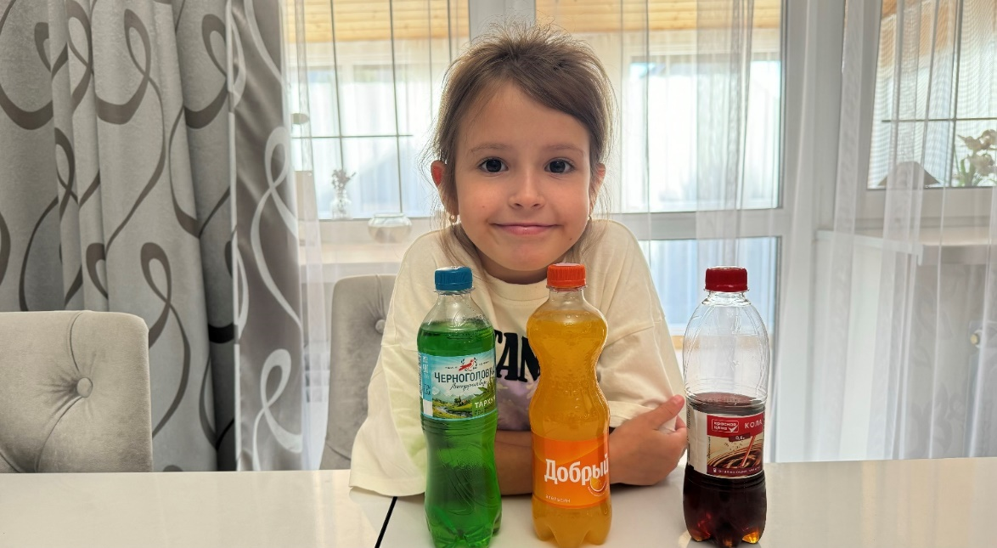 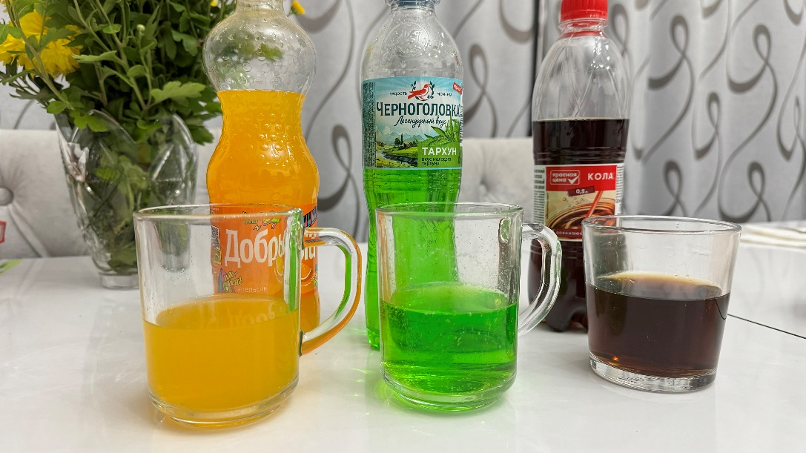

**Фото №1. Газированные напитки.**

После этого отфильтровала уголь.

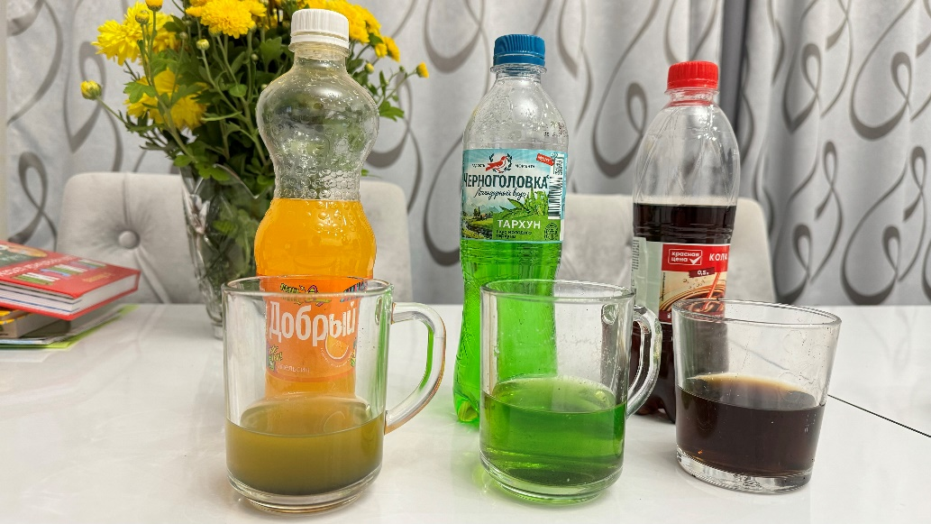

**Фото №2. Образцы, отфильтрованные от угля.**

Результат: В ходе эксперимента мы получили следующие данные в таблице №1.

Таблица №1.

Определение наличия красителей в газированных напитках.

|  |  |  |
| --- | --- | --- |
| **Название напитка** | **Время** | **Результат** |
| *Добрый «Апельсин»* | 30 минут | Поменялся цвет |
| *Черноголовка «Тархун»* | 30 минут | Поменялся цвет |
| *Красная цена «Кола»* | 30 минут | Поменялся цвет |
|  |  |  |

**Вывод:** таким образом, можно доказать, что в состав исследуемых напитков входят красители. Красители, входящие в состав газированных напитков, являются искусственными, так как хорошо адсорбируются в отличие от натуральных компонентов. Данные красители могут изменять окраску зубов.

**2.2 Эксперимент: влияние красителей, входящих в состав газированных напитков на яичную скорлупу.**

**Материалы для исследования:**

Газированные напитки;

Яичная скорлупа.

**Время исследования:** 30 минут.

**Ход работы:** В стаканчики с образцами газированных напитков поместили яичную скорлупу и оставили на 30 минут. Наблюдали за изменением окраски скорлупы и ее разрушением.

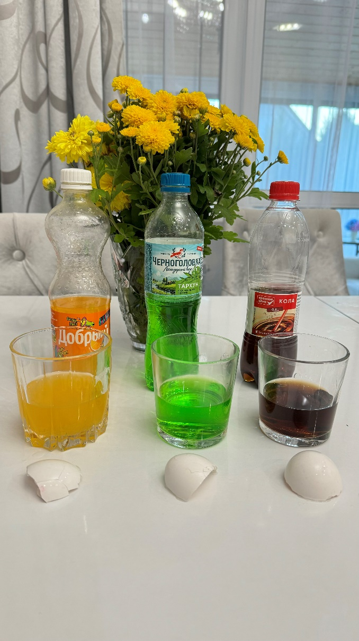

**Фото № 3. Яичная скорлупа в первоначальном виде.**

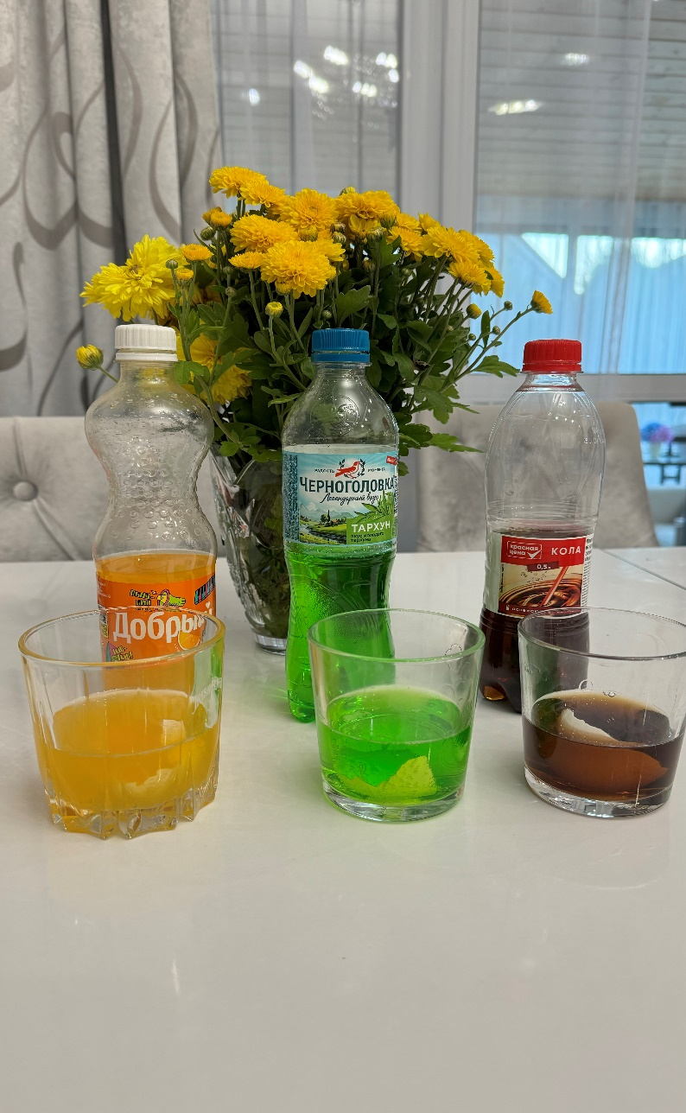

**Фото № 4. Яичная скорлупа, помещенная в образцы.**

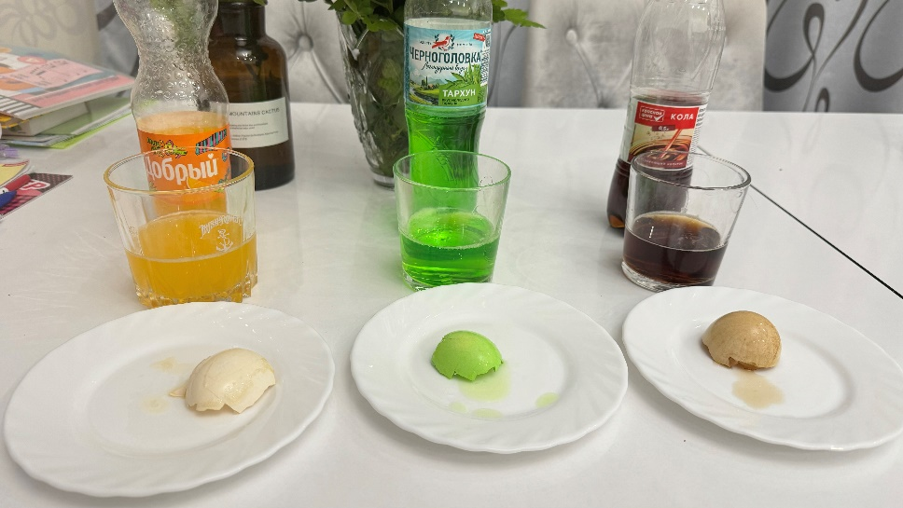

**Фото № 5. Обнаружение красителей в газированных напитках.**

Данные представлены в таблице №2.

Таблица №2.

Влияние красителей, входящих в состав газированных напитков, на яичную скорлупу.

|  |  |
| --- | --- |
| **Название напитка** | **Окрашивание скорлупы** |
| *Добрый «Апельсин»* | Скорлупа окрасилась полностью |
| *Черноголовка «Тархун»* | Скорлупа окрасилась полностью |
| *Красная цена «Кола»* | Скорлупа окрасилась полностью |
|  |  |

Яичная скорлупа окрашивается в растворах уже через 30 минут.

**Вывод:** Изменение окраски яичной скорлупы подтверждает присутствие в исследуемых напитках красителей. Окрашивание скорлупы показывает, что зубы также могут окрашиваться при употреблении этих напитков.

**2.3. Изучение на углекислый газ.**

**Материалы для исследования:**

Газированные напитки;

Шарик.

**Ход исследования:** Известно, что в состав газированных напитков входит углекислый газ. Чтобы убедиться в этом на горлышко только что открытой бутылки я надела воздушный шарик.

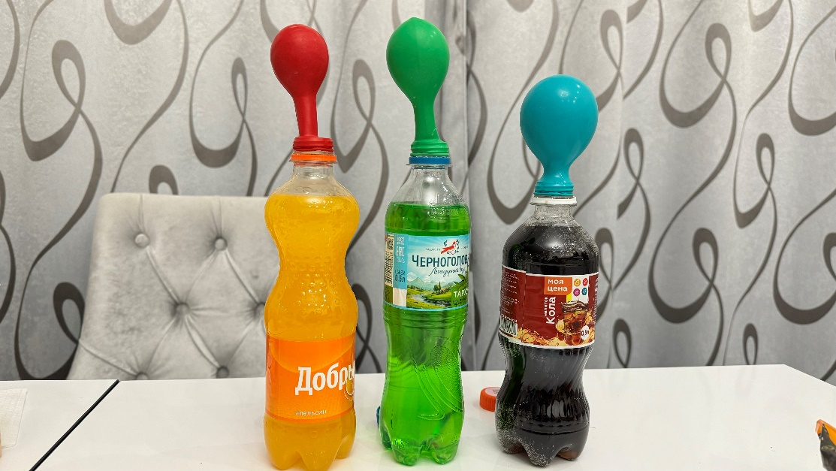

**Фото № 6. Изучение на углекислый газ.**

**Результат:** В ходе эксперимента мы получили следующие данные в таблице №3.

Таблица №3 - Содержание в газированных напитках углекислого газа.

|  |  |
| --- | --- |
| **Название напитка** | **Результат** |
| *Добрый «Апельсин»* | шарик мгновенно надулся. |
| *Черноголовка «Тархун»* | шарик мгновенно надулся. |
| *Красная цена «Кола»* | шарик мгновенно надулся. |
|  |  |

**Вывод:** в газировке содержится газ. Сам по себе углекислый газ не вреден, но он вызывает отрыжку, вздутие живота, газы и выделение желудочного сока. Особенно это касается людей, имеющих заболевания желудка и кишечника.

**2.4. Анкетирование и анализ полученных результатов**

Данное исследование было проведено среди моих друзей, а также среди родных и близких (мама, папа, сестра, бабушки, дедушка)

В анкете были следующие вопросы: 1. Любите ли вы газированные напитки? 2. Как часто вы употребляете газированные напитки? 3. Знаете ли вы о вреде газированных напитков?

В анкетировании приняло участие: 25 человек. Результаты анкетирования

|  |  |  |
| --- | --- | --- |
| № п/п | Вопросы | Ответы |
| 1 | Любите ли вы сладкие газированные напитки? | а) очень люблю - 32%  б) люблю- 36%  в) не люблю – 32% |
| 2 | Как часто вы употребляете сладкие газированные напитки | а) 1 раз в неделю – 16%  б) каждый день – 4%  в) очень редко – 52%  г) никогда – 28% |
| 3 | Знаете ли вы о вреде сладких газированных напитков? | а) да - 88%  б) нет – 12% |

Из результатов анкетирования можно сделать вывод, что опрашиваемые любят сладкую газированную воду, но употребляют ее очень редко. Только 16% опрошенных употребляют ее 1 раз в неделю, а 4% - каждый день. 88 % опрошенных знают о вреде сладких газированных напитков.

Опрошенные хотят побольше узнать информации о вреде газированных напитков.

Поэтому я и решила работать по данной теме и познакомить всех желающих с результатами моего труда.

**Заключение**

Изучив состав и некоторые свойства газированных напитков, и проанализировав результаты опроса, можно сделать следующие выводы:

многие при выборе газированных напитков ориентируются на органолептические свойства (вкус, аромат, цвет), стоимость и меньше всего на содержание этикетки.

все исследуемые напитки содержат большое количество углекислого газа.

все исследуемые напитки содержат искусственные красители и ароматизаторы.

Предлагаемые производителями напитки за счет содержания в них вредных добавок, могут являться причиной серьезных заболеваний, поэтому прежде чем употреблять напиток, следует обратить внимание на состав.

Цель работы достигнута. Наша гипотеза получила подтверждение.

**Рекомендации по выбору безопасных напитков:**

1. Необходимо внимательно читать этикетку.

2. Лучше выбирать напитки неярких естественных цветов – больше шансов на применение естественного красителя.

3. Напитки, содержащие сахар, безусловно предпочтительнее напитков на подсластителях.

4. Напитки с подсластителями не рекомендуется хранить без холодильника и уж тем более нагревать.

5. Ни в коем случае не следует употреблять напитки с истекшим сроком годности.

**Рекомендации по употреблению газированных напитков:**

Пейте её холодной, т. к. она меньше будет воздействовать на эмаль зубов.

Пейте газированную воду через трубочку.

Пейте газированную воду не более 1-2 стаканов в неделю.

Перед тем как выпить её, лучше выпустить газы.

Откажитесь от газированной воды, если страдаете сахарным диабетом, гастритом, язвой желудка, ожирением.

Категорически нельзя пить газировку натощак.

Не давайте газированную воду детям до 3-х лет.

**Список литературы:**

1. Состав газированных напитков <https://bezdietu.ru/sostav-gazirovannyih-napitkov?ysclid=ldn0h4ttjd360780113>

2. Интернет-журнал «Диагноз», рубрика «Медицинские статьи», И. В. Сенченко «Газированные напитки: вред и польза», 2009 г.

3.Шатеева В.П., Жукова Д.А. ВЛИЯНИЕ СЛАДКИХ ГАЗИРОВАННЫХ НАПИТКОВ НА ЗДОРОВЬЕ ЧЕЛОВЕКА // Международный школьный научный вестник. – 2020. – № 5;

4. Интернет-журнал «Школа жизни», статья О. Антонова «Что содержат газированные напитки», 2006 г.

5. Химический состав и пищевая ценность безалкогольных газированных напитков <https://studwood.net/1833299/marketing/himicheskiy_sostav_pischevaya_tsennost_bezalkogolnyh_gazirovannyh_napitkov?ysclid=ldn0khb94501921027>